4.2 地貌的观察
一、学习目标
1、课标要求： 通过野外观察或运用视频、图像识别3～4种地貌，描述其景观的主要特点
2、考向分析： 通过图文资料，理解并运用地貌观察中主要观察内容
3、知识目标： （1）知道地貌观察的顺序，并能在野外选择恰当的地貌观察点。（区域认知、地理实践力）（2）了解地貌观察的主要内容，描述所观察到的地貌类型和景观特点。（综合思维）（3）分析坡度和坡向对地理环境和人类活动的影响。（人地协调观、综合思维）
4、重点知识： 结合等高线地形图，判断地貌类型并分析其成因。（综合思维、区域认知）
5、难点知识： 分析地貌对人类生产、生活的影响。（人地协调观、综合思维）
6、易错易混知识：不同实景地貌的区别认知不同
二、问题导学：阅读教材76～77页
（一）地貌观察的顺序
1、观察地貌的位置、原则以及观察的顺序？

2、观察地貌借助的工具有哪些？

（二）地貌观察的主要内容
1、观察高度：相对高度和绝对高度
2、观察坡度：
 | 表示 | 影响
坡度 | 坡度角 | 划分_____的重要标准；对生产和生活影响巨大，如水土流失、交通建设等
坡度 | 垂直距离和水平距离的比值 | 划分_____的重要标准；对生产和生活影响巨大，如水土流失、交通建设等
坡向 | 阳坡和______坡 | 光照、降水等条件存在差异，进而影响_______的生长
坡向 | 迎风坡和_______坡 | 光照、降水等条件存在差异，进而影响_______的生长
3、其他观察内容：地貌的_____、_____、_____，以及_____和破碎程度等

三、典型例题
例1：读下图，完成下面（1）～（2）题。
（1）、在观察该图的地貌时，我们从宏观上观察到的地貌是（ ）
A.平原 B.山地
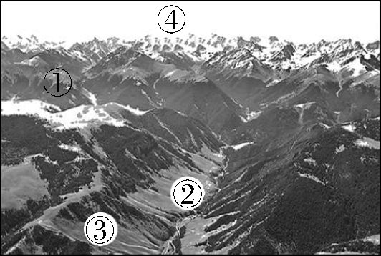
C.盆地 D.丘陵
（2）、图中的次一级地貌，对应正确的是（ ）
A.①—山地B.②—河谷
C.③—山峰 D.④—山脊

①错因分析：

②关键能力点：

例2：等高线地形图可以帮助人们正确认识地形地貌。读图回答下面
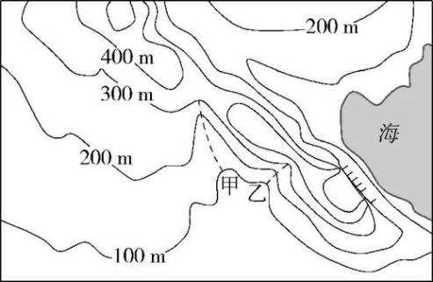
（1）～（2）题。
（1）图中所示地区地形地势的基本特点有（ ）
①以丘陵、平原为主②中部高，西南、东北低
③以平原、盆地为主④中部低，西南、东北高
A.③④ B.②③
C.①② D.①④
（2）图中甲、乙两条虚线所在的地形部位分别是（ ）
A.山脊、山谷 B.山脊、山脊
C.山谷、山脊 D.山谷、山谷
①错因分析：

②关键能力点：

【方法技巧】
应用等高线地形图分析地貌
- 判读沙丘地貌特征
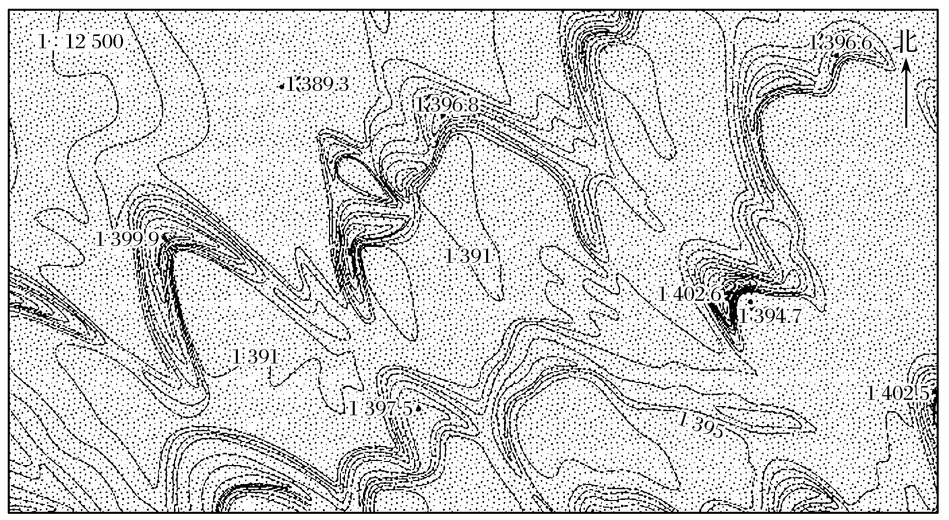
下图为沙丘地貌等高线地形图。从图中可以看出，各地点之间高差很小，表明沙丘区域地势较平坦。图中向西北方向凸出的小圆弧指示沙丘的迎风坡。
- 判读冲积扇地貌特征
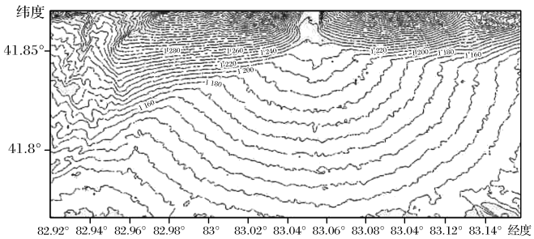
仔细阅读天山南麓某冲积扇等高线地形图，指出河流流出山口的位置，并根据等高线在山前的分布形状大致描绘出冲积扇的范围。
3.判读峡谷地貌：请根据科罗拉多大峡谷某段等高线地形图中等高线的分布状况，说明峡谷的位置，并指出此段大峡谷的大致深度。
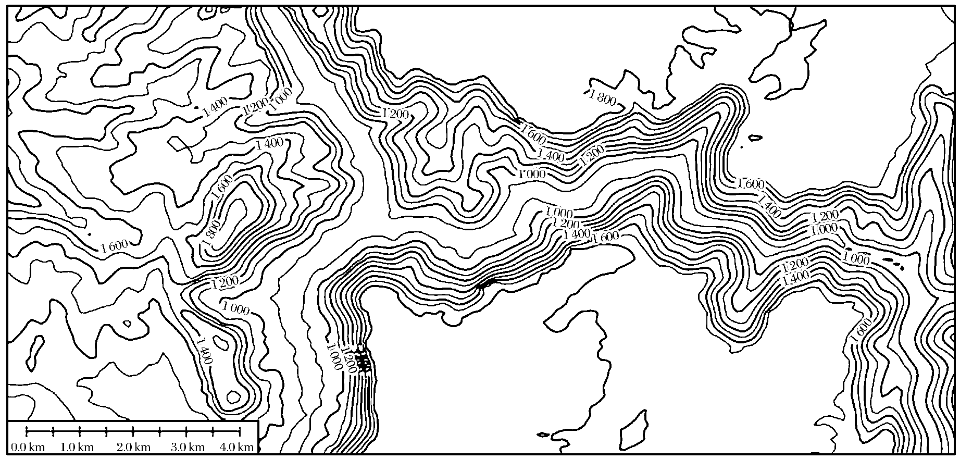

四、课堂练习
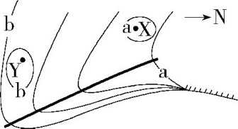
右图中等高距为100米，X、Y为闭合等高线内的两点，a、b代表所在等高线的数值，粗实线代表河流。读图回答下面1～3题。
1.图中河流流向是（ ）
A.自东北流向西南 B.自西南流向东北
C.自东南流向西北 D.自西北流向东南
2.闭合等高线内X点和Y点之间的相对高度可能是（ ）
A.200米 B.300米 C.400米 D.500米
3.若某人在图中陡崖处探险攀岩，则其携带的安全绳至少应为（ ）
A.150米 B.200米 C.250米 D.300米
《徐霞客游记》中记载，“此处山小而峭，或孤峙，或两或三，连珠骈笋，皆石骨嶙峋，草木摇飏，升降宛转，如在乱云叠浪中”。下图为我国不同地区地貌景观图。读图，完成4～5题。
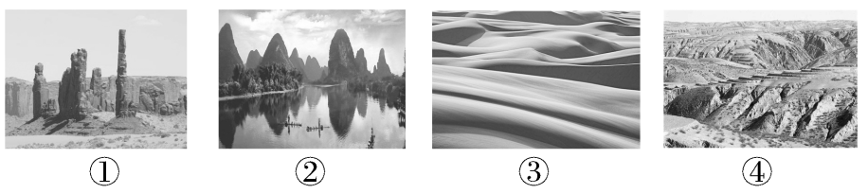
4、图中四幅景观照片中最能反映徐霞客游记所记载的地貌类型是（ ）
A.① B.② C.③ D.④
5、这段游记关于地貌景观特点的描述角度有（ ）
①地貌形态 ②植被状况 ③地貌颜色 ④地貌成因
A.①② B.②③ C.①③ D.③④

